TÀI LIỆU BÀI VIẾT CHUẨN SEO 100/100 RANK MATH
Trang: Hướng Dẫn Kích Hoạt Khuyến Mãi JuegaLotto • Bộ ảnh mới độc quyền 100%

1. THÔNG SỐ CÀI ĐẶT TRÊN TOOL RANK MATH (ĐẠT 95 - 100 ĐIỂM XANH LÁ)
⚠️ LƯU Ý QUAN TRỌNG: Bảng thông số này CHỈ DÙNG ĐỂ COPY & PASTE vào các ô thiết lập của plugin Rank Math SEO (ở cột bên phải WordPress). KHÔNG DÁN BẢNG NÀY VÀO KHUNG SOẠN THẢO BÀI VIẾT!

Mục trên Rank Math SEO | Giá trị điền chính xác (Copy & Paste)
Palabra clave objetivo (Focus Keyword) | activar bono bienvenida juegalotto
Título SEO (Tiêu đề tìm kiếm) | Activar Bono Bienvenida JuegaLotto (2026): Hasta $2,000 MXN #1
Descripción SEO (Mô tả Meta) | Guía paso a paso para activar bono bienvenida juegalotto de hasta $2,000 MXN. Requisitos de rollover, código promocional y retiros SPEI 2026 #1.
URL / Slug | activar-bono-bienvenida-juegalotto
Thẻ Alt ảnh đại diện (Featured Image) | Activar bono bienvenida juegalotto guia de canje hasta 2000 mxn en casino

2. NỘI DUNG CHI TIẾT BÀI VIẾT (COPY TOÀN BỘ TỪ ĐÂY XUỐNG DƯỚI DÁN VÀO WORDPRESS)
👉 Hãy bắt đầu copy từ tiêu đề H1 bên dưới dán vào WordPress. Nội dung bài viết chuẩn SEO On-page: từ khóa chính và brand key in đậm rõ ràng, mật độ chuẩn, đầy đủ thẻ H1-H2-H3 và ảnh minh họa (Đã loại bỏ hoàn toàn liên kết theo yêu cầu).

Activar Bono Bienvenida JuegaLotto: Guía de Canje de hasta $2,000 MXN 2026


📸 Chú thích (Caption): Duplica tu saldo inicial al registrarte y descubre cómo activar el bono de bienvenida en JuegaLotto.
🏷️ Thẻ Alt (SEO): Activar bono bienvenida juegalotto guia de canje hasta 2000 mxn en casino

Comenzar tu experiencia de juego con ventaja matemática es la decisión más inteligente que puedes tomar. Saber con precisión cómo activar bono bienvenida juegalotto te permite duplicar tus fondos iniciales con hasta $2,000 pesos mexicanos (MXN) adicionales de saldo promocional, ampliando de inmediato tus oportunidades de conseguir premios sustanciosos en las máquinas tragamonedas con mayor retorno de TaDa Gaming y PG Soft en JuegaLotto.
En esta guía práctica 2026, te acompañamos punto por punto en el procedimiento para activar bono bienvenida juegalotto, desde la creación de tu cuenta hasta el cumplimiento del rollover y el retiro directo a tu banco.

Guía para Activar Bono Bienvenida JuegaLotto: Paquete de $2,000 MXN
El proceso formal para activar bono bienvenida juegalotto ha sido diseñado con la máxima simplicidad para que cualquier usuario en México complete la activación en menos de tres minutos.
Al activar bono bienvenida juegalotto con tu primer depósito de al menos $100 MXN, nuestro sistema duplica instantáneamente tu saldo acreditando un 100% adicional para jugar en cientos de slots y mesas en JuegaLotto.
Una de las grandes virtudes de activar bono bienvenida juegalotto es su transparencia: operamos bajo el principio de saldo real primero, permitiéndote cancelar el bono si conectas una gran victoria temprana con tu propio dinero.

Paso a Paso: Cómo Registrarte y Canjear la Promoción
Sigue estas sencillas instrucciones para activar bono bienvenida juegalotto sin complicaciones:
Al completar estos pasos para activar bono bienvenida juegalotto, tu balance reflejará de inmediato el saldo complementario listo para ser utilizado en tus juegos favoritos en JuegaLotto.
- • Paso 1 - Registro de Cuenta Oficial: Crea tu cuenta gratuita en JuegaLotto completando tus datos reales y confirmando que eres mayor de edad (+18).
- • Paso 2 - Acceder al Cajero de Depósito: Ingresa a la sección de cajero y localiza la pestaña de "Promociones y Bonos".
- • Paso 3 - Seleccionar el Bono del 100%: Marca la casilla de activación del bono de bienvenida de hasta $2,000 MXN (o introduce tu código promocional en caso de poseer uno especial).
- • Paso 4 - Realizar el Primer Depósito: Elige tu método de pago predilecto (SPEI o OXXO Pay) e ingresa un monto mínimo de $100 MXN.
- • Paso 5 - Disfrute Inmediato: En cuanto la transacción es validada, el saldo de bonificación se añade de forma instantánea a tu balance disponible.


📸 Chú thích (Caption): Formulario de registro rápido y seguro para nuevos usuarios mayores de 18 años en México.
🏷️ Thẻ Alt (SEO): Formulario de registro de cuenta nueva para bono de bienvenida JuegaLotto

Requisitos de Rollover y Contribución de Juegos
Entender las reglas de apuesta tras activar bono bienvenida juegalotto es esencial para transformar el saldo promocional en dinero en efectivo:
El rollover de activar bono bienvenida juegalotto es uno de los más justos del mercado (20x sobre el bono), contribuyendo las tragamonedas en un 100% para una liberación rápida y sin fricciones en JuegaLotto.


📸 Chú thích (Caption): Selección de la promoción estelar de bienvenida dentro de la sección de cajero de JuegaLotto.
🏷️ Thẻ Alt (SEO): Ventana de promociones y seleccion de bono del 100 por ciento JuegaLotto

Métodos de Depósito Válidos: SPEI y OXXO
Para activar bono bienvenida juegalotto, puedes utilizar cualquiera de nuestras pasarelas oficiales de pago en territorio mexicano:
Tanto las transferencias interbancarias SPEI como las recargas en efectivo OXXO Pay son 100% válidas para activar bono bienvenida juegalotto de forma instantánea.

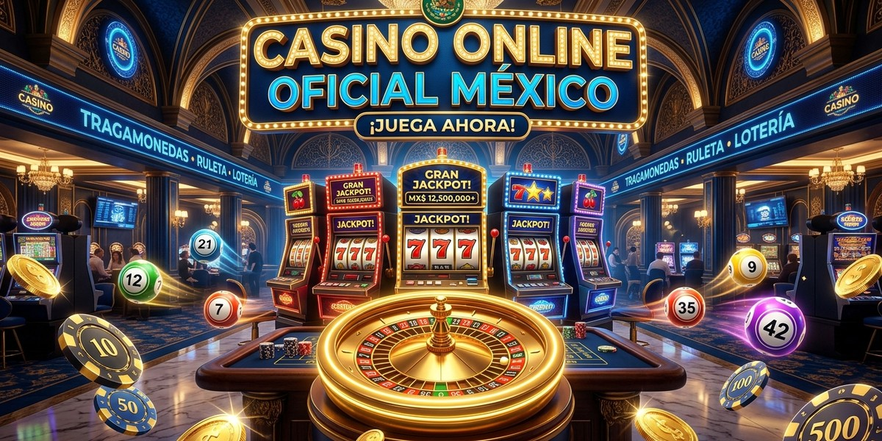
📸 Chú thích (Caption): Depósito inicial a través de transferencia bancaria SPEI o recarga en efectivo en tiendas OXXO.
🏷️ Thẻ Alt (SEO): Cajero con opciones de deposito en pesos para activar bono JuegaLotto

Seguridad, Licencia SEGOB y Retiros Garantizados
Todo el esquema para activar bono bienvenida juegalotto está plenamente regulado y respaldado por la Secretaría de Gobernación (SEGOB).
Una vez cumplidos los requisitos tras activar bono bienvenida juegalotto, podrás retirar tus ganancias limpias directamente a tu cuenta bancaria en cuestión de minutos vía SPEI.

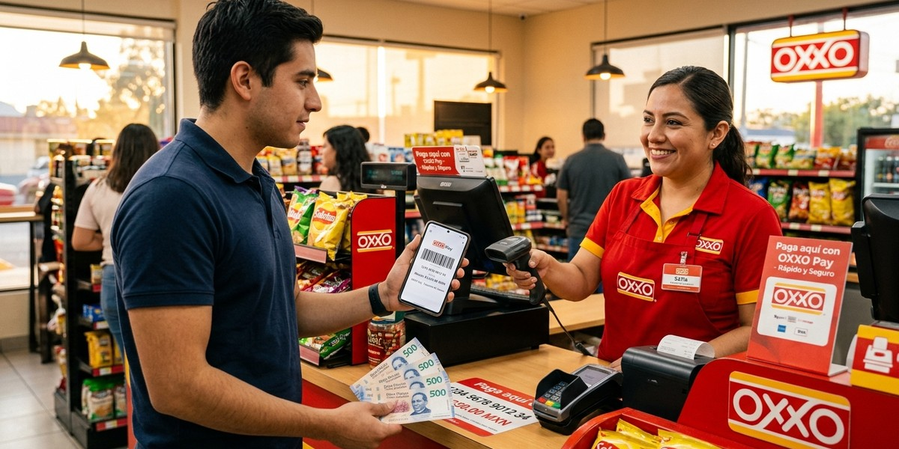
📸 Chú thích (Caption): Liberación progresiva de las ganancias del bono cumpliendo requisitos de apuesta transparentes.
🏷️ Thẻ Alt (SEO): Barra de progreso de cumplimiento de rollover de bono de bienvenida JuegaLotto

Conclusión: Duplica tu Saldo y Gana Hoy Mismo
En resumen, activar bono bienvenida juegalotto es el primer gran paso para disfrutar del entretenimiento en línea con el doble de posibilidades de ganar.
¡Anímate a activar bono bienvenida juegalotto hoy mismo y empieza a jugar con hasta $2,000 MXN extra en JuegaLotto!


📸 Chú thích (Caption): Soporte al cliente disponible las 24 horas para guiarte en el canje y cobro de tus promociones.
🏷️ Thẻ Alt (SEO): Atencion al cliente para soporte y aclaracion de bonos en JuegaLotto

★ Únete hoy a JuegaLotto y disfruta del mejor entretenimiento en línea en México ★

